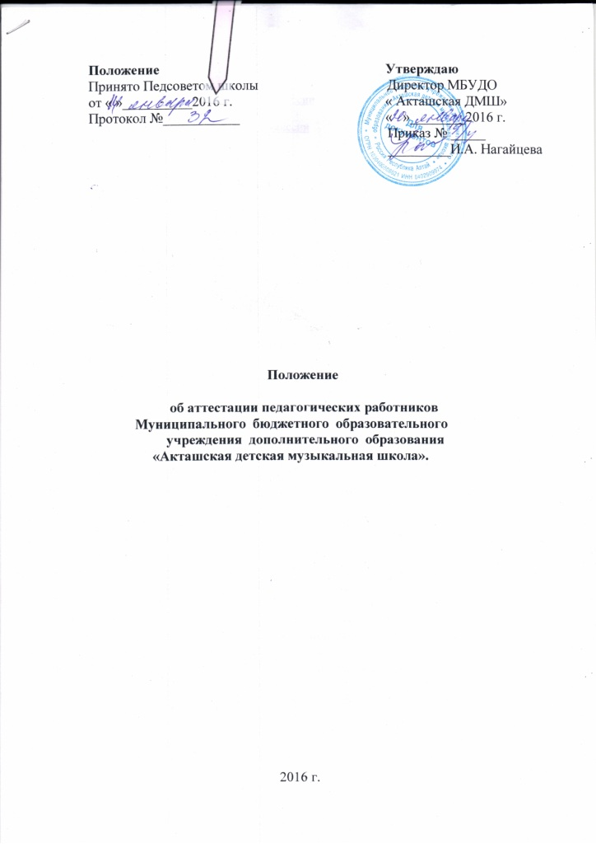

1. Общие положения
2. Формирование аттестационной комиссии
3. Порядок проведения аттестации
4. Документация аттестационной комиссии

1. Общие положения

1. Аттестация педагогических работников проводится с целью подтверждения соответствия занимаемой должности.
2. Аттестация педагогических работников МБУ ДО « Акташская детская музыкальная школа» проводится в соответствии с Федеральным законом от 29.12.2012 г. № 273-ФЗ « Об образовании» и настоящим Положением.
3.Аттестация педагогических работников, не имеющих квалификационных категорий( первой или высшей), включая педагогических работников, осуществляющих педагогическую деятельность помимо основной работы, а также по совместительству, является обязательной.
4. Аттестации не подлежат следующие педагогические работники:
1) проработавшие в занимаемой должности менее двух лет в данной организации;
2) беременные женщины;
3) женщины, находящиеся в отпуске по беременности и родам;
4) находящиеся в отпуске по уходу за ребенком до достижения им возраста трех лет;
5) отсутствовавшие на рабочем месте более четырех месяцев подряд в связи с заболеванием.
Аттестация педагогических работников, предусмотренных подпунктами «3 и 4» настоящего пункта, возможна не ранее чем через два года после их выхода из указанных отпусков.
Аттестация педагогических работников, предусмотренных подпунктами «5» настоящего пункта, возможна не ранее чем через год после их выхода на работу.
5. Аттестационная комиссия, формируется Школой для аттестации педагогических работников с целью подтверждения соответствия указанных работников занимаемых ими должностям, вправе давать рекомендации о возможности назначения на соответствующие должности педагогических работников лиц, не имеющих специальной подготовки или стажа работы, установленных в разделе « Требования к квалификации» раздела « Квалификационные характеристики должностей работников образования» Единого квалификационного справочника должностей руководителей, специалистов и служащих и профессиональными стандартами, но обладающих достаточным практическим опытом и компетентностью, выполняющих качественно и в полном объеме возложенные на них должностные обязанности.

2.Формирование аттестационной комиссии

1. Аттестационная комиссия создается приказом директора Школы в составе председателя комиссии и членов комиссии и формируется из числа работников организации, в которой работает педагогический работник, представителей коллегиальных органов, предусмотренных уставом соответствующей образовательной организации.
В состав аттестационной комиссии входят:
1. Руководитель организации.
Состав аттестационной комиссии формируется таким образом , чтобы была исключена возможность конфликта интересов, который мог бы повлиять на принимаемое аттестационной комиссией решение.

3.Порядок проведения аттестации.

1.Решение о проведении аттестации педагогических работников принимается работодателем.
При издании соответствующего приказа, включаемого в себя список работников, подлежащих аттестации, график проведения аттестации, работодатель учитывает мнение представительного органа работников в порядке, установленном трудовым законодательством Российской Федерации.
Распорядительный акт работодатель доводит под роспись до сведения каждого аттестуемого не менее чем за месяц до даты проведения его аттестации по графику.
2. Проведение аттестации педагогических работников осуществляется на основании представления работодателя в аттестационную комиссию.
3. В представлении работодателя в аттестационную комиссию должны содержаться следующие сведения о педагогическом работнике:
а) фамилия, имя, отчество;
б) наименование должности на дату проведения аттестации;
в) дата заключения по этой должности трудового договора;
г) уровень образования и квалификации по направлению подготовки;
д) информация о прохождении повышения квалификации;
е) результаты предыдущих аттестаций ( в случае их проведения)
ж) мотивированная всесторонняя и объективная оценка профессиональных, деловых качеств. Результатов профессиональной деятельности работника по выполнению трудовых обязанностей, возложенных на него трудовым договором.
4. Педагогический работник с представлением должен быть ознакомлен работодателем под роспись не позднее , чем за месяц до дня проведения аттестации. После ознакомления с представителем педагогический работник имеет право представить в аттестационную комиссию собственные сведения, характеризующие его трудовую деятельность за период с даты предыдущей аттестации ( при первичной аттестации – с даты поступления на работу) , а также заявление с соответствующим обоснованием в случае несогласия со сведениями, содержащимися в представлении работодателя.
При отказе педагогического работника от ознакомления с представлением работодателя составляется соответствующий акт, который подписывается работодателем и лицами ( не менее двух) , в присутствии которых составлен акт. Акт должен содержать дату, время, должности лиц, его подписавших и причину отказа.
Педагогический работник вправе представить в аттестационную комиссию результаты оценки своей деятельности , владения современными образовательными технологиями и методиками. Проводимой независимыми экспертными организациями.
5. Педагогический работник должен лично присутствовать при его аттестации на заседании аттестационной комиссии.
6. В случае невозможности присутствия работника в день проведения аттестации на заседании аттестационной комиссии по уважительным причинам, аттестация работника переносится на другую дату и в график аттестации вносятся соответствующие изменения. О чем работник должен быть ознакомлен под роспись не менее чем за месяц до новой даты проведения аттестации.
При неявке педагогического работника на заседание аттестационной комиссии без уважительной причины комиссия вправе провести аттестацию в его отсутствие.
7. Аттестационная комиссия рассматривает сведения о педагогическом работнике, содержащиеся в представлении работодателя, заявление аттестуемого с соответствующим обоснованием в случае несогласия с представителем работодателя, результаты пройденной процедуры оценки деятельности педагогического работника в случае их предоставления и дает оценку соответствия педагогического работника занимаемой должности по результатам рассмотрения.
8. Члены аттестационной комиссии вправе задавать педагогическому работнику вопросы. Связанные с выполнением должностных обязанностей.
9. По результатам аттестации педагогического работника аттестационная комиссия принимает одно из следующих решений:
а) соответствует занимаемой должности ( указывается должность работника)
б) соответствует занимаемой должности ( указывается должность работника) при условии прохождения соответствующей профессиональной переподготовке или повышения квалификации;
в) не соответствует занимаемой должности ( указывается должность работника).
1. Решение аттестационной комиссии принимается в отсутствие аттестуемого педагогического работника открытым голосованием большинством голосов присутствующих на заседании членов аттестационной комиссии. При равном количестве голосов членов аттестационной комиссии. При равном количестве голосов членов аттестационной комиссии считается , что педагогический работник соответствует занимаемой должности.
2. При прохождении аттестации педагогический работник , являющийся членом аттестационной комиссии , не участвует в голосовании по своей кандидатуре. В целях исключения конфликта интересов не участвует в голосовании также член аттестационной комиссии . в позиции которого содержится личная заинтересованность ( прямая или косвенная) , которая влияет или может повлиять на объективное решение аттестационной комиссии.
3. Результаты аттестации педагогического работника, непосредственно присутствующего на заседании аттестационной комиссии, сообщаются ему сразу после подведения голосования.
4. На педагогического работника, прошедшего аттестацию, не позднее семи рабочих дней со дня ее проведения составляется выписка из протокола, содержащая сведения о фамилии, имени, отчестве аттестуемого, наименование его должности ,дате проведения заседания аттестационной комиссии. Результатах голосования при принятии решения и решения аттестационной комиссии. Работодатель знакомит работника с ней под подпись в течении трех рабочих дней. Выписка из протокола и представление работодателя хранятся в личном деле педагогического работника.
5. Результаты аттестации педагогический работник вправе обжаловать в соответствии законодательством Российской Федерации.
6. В случае признания педагогического работника соответствующим занимаемой должности при условии прохождения профессиональной переподготовки или повышения квалификации работодатель направляет на профессиональную переподготовку или повышение квалификации в срок не позднее одного года после принятия аттестационной комиссией соответствующего решения. По завершении обучения педагогический работник не позднее семи рабочих дней представляет работодателю сведения об освоении программ профессиональной переподготовки или повышения квалификации.
7. В случае признания педагогического работника по результатам аттестации несоответствующим занимаемой должности в следствии недостаточной квалификации трудовой договор с ним может быть расторгнут в соответствии с пунктом 3 части первой статьи 81 Трудового кодекса российской Федерации.

Увольнение по данному основанию допускается , если невозможно перевести педагогического работника с его письменного согласия на другую имеющуюся у работодателя работу ( как вакантную нижестоящую должность или работу), которую работник может выполнять с учетом его состояния здоровья ( часть третья статьи 81 трудового кодекса Российской Федерации).
Увольнение по данному основанию педагогических работников из числа лиц, указанных в части четвертой статьи 261 трудового кодекса российской Федерации, по инициативе работодателя не допускается.
8. Заседание аттестационной комиссии считается правомочным , если на нем присутствует не менее двух третий ее членов.

4. Документация аттестационной комиссии

1. Секретарь аттестационной комиссии ведет протокол заседания аттестационной комиссии ( далее- протокол), в котором фиксирует ее решения и результаты голосования.
2. Протокол подписывается председателем, секретарем и членами аттестационной комиссии , присутствующими на заседании и храниться у работодателя.

